www.ks5u.com

**延边第二中学2020-2021学年度第二学期**

**第一次阶段性检测高二物理试卷**

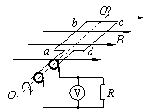**一、选择题（每小题5分，共55分，其中1-7小题为单项选择题,8-11小题为多项选择题.多选题全部选对的得5分，选对但不全的得3分，有选错的不得分）**

1．如图甲所示，弹簧振子以O点为平衡位置，在A、B两点之间做简谐运动。取向右为正方向，振子的位移x与时间t的关系图象如图乙所示，下列说法正确的是( )

A．从t=0.4s到t=0.8s的时间内，振子的速度逐渐增大

B．t=0.2s时，振子在O点右侧6cm处

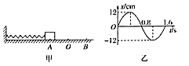C．t=0.4s和t=1.2s时，振子的加速度相同

D．t=0.8s时，振子的速度方向向右

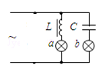2.如图所示，两只完全相同的灯泡a、b分别与电感I，电容C串联，再将两者并联，接在“220V，50HZ”的交变电源两端，两只灯泡亮度相同．如果将电源改“220V，60HZ”的交变电源，则( )

A．两只灯泡亮度相同 B．a 变暗， b变亮

C．两只灯泡都将变亮 D．a变亮，b变暗

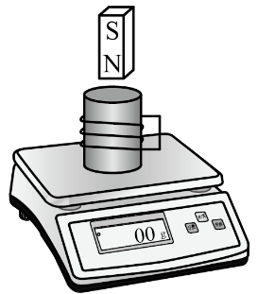3．某同学学习了电磁感应相关知识之后，做了探究性实验：将闭合线圈按图示方式放在电子秤上，线圈上方有一N极朝下竖直放置的条形磁铁，手握磁铁在线圈的正上方静止，此时电子秤的示数为*m*0。下列说法正确的是（　　）

A．将磁铁N极加速插向线圈的过程中，电子秤的示数小于*m*0

B．将静止于线圈内的磁铁匀速抽出的过程中，电子秤的示数大于*m*0

C．将磁铁N极加速插向线圈的过程中，线圈中产生的电流沿逆时针方向（俯视）

D．将磁铁N极匀速插向线圈的过程中，磁铁减少的重力势能等于线圈中产生的焦耳热

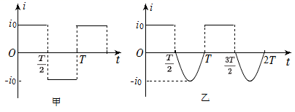4．两个相同的电阻，分别通以如图甲，乙所示的两种交变电流，其中图乙的电流前半周期是直流电，后半周期是正弦式电流，则在一个周期内，甲，乙两种电流在电阻上产生的焦耳热之比等于（　　）

A．2：1 B．3：2 C．4：3 D．5：4

5．如图为小型旋转电枢式交流发电机的原理图，其矩形线圈在磁感应强度为*B*的匀强磁场中绕垂直于磁场方向的固定轴*OO*′匀速转动。磁场的磁感应强度*B=*×10-2T，线圈的面积s=0.02m2，匝数*N=*400匝*，*线圈总电阻*r=*2Ω，线圈的两端经集流环和电刷与电阻*R=*8Ω连接，与电阻*R*并联的交流电压表为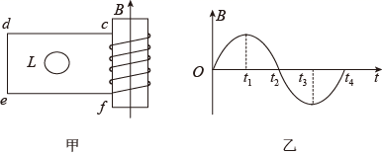理想电表，线圈的转速*n*=r/s。在*t*＝0时刻，线圈平面与磁场方向平行，则下列说法正确的是（ ）

A．交流发电机产生电动势随时间的变化关系是*e*=8sin100t(V)

B．交流电压表的示数为8V

C．从*t*＝0时刻开始线圈平面转过30º的过程中，通过电阻的电量约为5.6×10-3C

D．电阻*R*上的热功率为6.4W

6．如图所示，某空间中存在一个有竖直边界的水平方向磁感应强度为B的匀强磁场区域，现将一个等腰梯形闭合导线圈abcd，从图示位置（ab边处于磁场区域的左边界）垂直于磁场方向从磁场左侧以水平速度*v*匀速拉过这个区域，其中ab=L，cd=3L，梯形高为2L，线框abcd的总电阻为R。下图中 ， ，则能正确反映该过程线圈中感应电流i随时间t变化的是（规定dcba的方向为电流正方向）（ ）

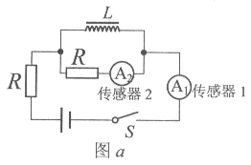A．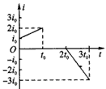 B．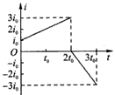

C．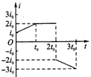 D．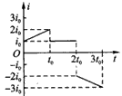

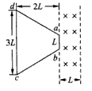7．如图甲所示，螺线管内有一平行于轴线的磁场，规定图中箭头所示方向为磁感应强度*B*的正方向，螺线管与导线框*cdef*相连，导线框*cdef*内有一半径很小的金属圆环L，圆环与导线框*cdef*在同一平面内，当螺线管内的磁感应强度随时间按图乙所示规律变化时，下列选项中正确的是（　　）

A．在*t*1时刻，金属圆环L内的磁通量最大

B．在*t*2时刻，金属圆环L内的磁通量为零

C．在*t*1~*t*2时间内，金属圆环L内有逆时针方向的感应电流

D．在*t*1~*t*2时间内，金属圆环L有收缩的趋势

8．图a是用电流传感器（相当于电流表，其电阻可以忽略不计）研究自感现象的实验电路，图中两个电阻的阻值均为*R*，L是一个自感系数足够大的自感线圈，其直流电阻值也为*R*．图b是某同学画出的在*t*0时刻开关S切换前后，通过传感器的电流随时间变化的图象．关于这些图象，下列说法中正确的是（ ）

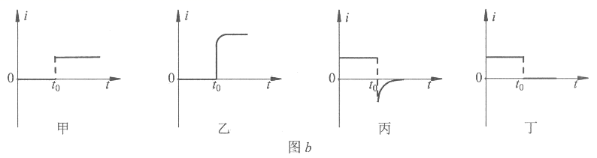

A．甲是开关S由断开变为闭合，通过传感器1的电流随时间变化的情况

B．乙是开关S由断开变为闭合，通过传感器1的电流随时间变化的情况

C．丙是开关S由闭合变为断开，通过传感器2的电流随时间变化的情况

D．丁是开关S由闭合变为断开，通过传感器2的电流随时间变化的情况

9．如图所示，理想变压器与三个定值电阻组成电路，其中，理想变压器原、副线圈的匝数比为，在*a*，*b*间接入正弦式交变电流，则下列说法正确的是（　　）

A．、、两端的电压之比为

B．、、消耗的功率之比为

C．*a*、*b*间输入功率与变压器输入功率之比为

D．*a*、*b*间输入电压与变压器输入电压之比为

10．如图所示是远距离输电示意图，电站的输出电压恒定，*U*1＝250 V，输出功率*P*1＝100 kW，输电线电阻*R*＝8 Ω.则进行远距离输电时，下列说法中正确的是(　　)

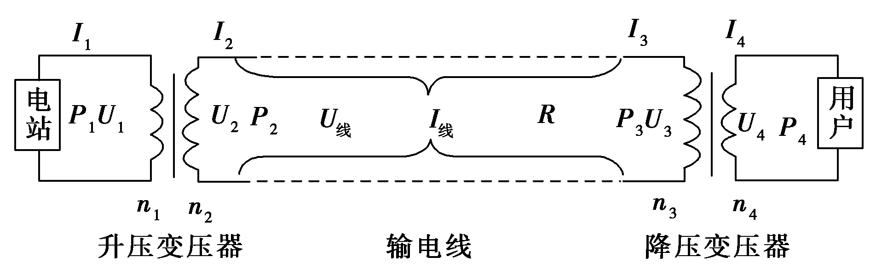

A．若电站的输出功率突然增大，则降压变压器的输出电压减小

B．若电站的输出功率突然增大，则升压变压器的输出电压增大

C．输电线损耗比例为5%时，所用升压变压器的匝数比

D．用10 000 V高压输电，输电线损耗功率为8 000 W

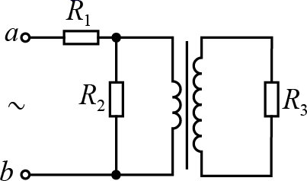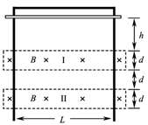11．如图所示，竖直放置的光滑导轨宽为*L*，矩形匀强磁场Ⅰ、Ⅱ的高和间距均为*d*，磁感应强度为*B*．质量为*m*的水平金属杆由静止释放，进入磁场Ⅰ和Ⅱ时的速度相等．金属杆在导轨间的电阻为*R*，与导轨接触良好，其余电阻不计，重力加速度为*g*．金属杆（ ）

A．刚进入磁场Ⅰ时加速度方向竖直向下

B．穿过磁场Ⅰ的时间大于在两磁场之间的运动时间

C．穿过两磁场产生的总热量为4*mgd*

D．释放时距磁场Ⅰ上边界的高度*h*可能小于

**二、实验题（每空2分，共12分）**

12．某同学欲将量程为300 μA的微安表头G改装成量程为0.3 A的电流表．可供选择的实验器材有：

A．微安表头G（量程300 μA，内阻约为几百欧姆）

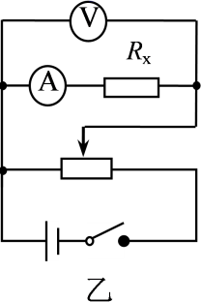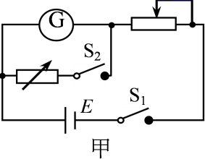B．滑动变阻器*R*1（0 - 10 kΩ）

C．滑动变阻器*R*2（0 - 50 kΩ）

D．电阻箱（0 - 9 999 Ω）

E．电源*E*1（电动势约为1.5 V）

F．电源*E*2（电动势约为9 V）

G．开关、导线若干

该同学先采用如图甲的电路测量G的内阻，实验步骤如下：

①按图甲连接好电路，将滑动变阻器的滑片调至图中最右端所对应的位置；

②断开S2，闭合S1，调节滑动变阻器的滑片位置，使G满偏；

③闭合S2，保持滑动变阻器的滑片位置不变，调节电阻箱的阻值，使G的示数为200 μA，记下此时电阻箱的阻值．

回答下列问题：

（1）实验中电源应选用_________（填“*E*1”或“*E*2”），滑动变阻器应选用________（填“*R*1”或“*R*2”）．

（2）若实验步骤③中记录的电阻箱的阻值为*R*，则G的内阻*R*g与*R*的关系式为 *R*g =______．

（3）实验测得G的内阻*R*g = 500 Ω，为将G改装成量程为0.3 A的电流表，应选用阻值为_____Ω(保留一位小数)的电阻与G_____（填“串联”或“并联”）．

（4）接着该同学利用改装后的电流表A，按图乙电路测量未知电阻*R*x的阻值．某次测量时电压表V的示数为1.20 V，表头G的指针指在原电流刻度的250 μA处，则*R*x =_______Ω．

**三、解答题（13小题10分，14小题23分，共33分。要求写出必要的公式、文字说明和解释，只写结果不得分。）**

13．如图甲所示，匝的线圈（图中只画了2匝），总电阻，其两端与一个的电阻相连，线圈内有垂直指向纸内的磁场。线圈中的磁通量按图乙所示规律变化。求：

(1)判断a、b两点电势的高低；

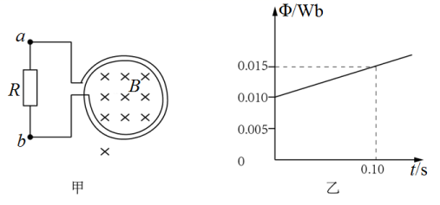(2)线圈产生的感应电动势；

(3)电阻两端的电压。

14．如图所示，竖直放置、半径为R的圆弧导轨与水平导轨ab、在处平滑连接，且轨道间距为2L，cd、足够长并与ab、以导线连接，导轨间距为L，b、c、在一条直线上，且与平行，右侧空间中有竖直向上、磁感应强度大小为B的匀强磁场，均匀的金属棒pq和gh垂直导轨放置且与导轨接触良好。gh静止在cd、导轨上，pq从圆弧导轨的顶端由静止释放，进入磁场后与gh没有接触。当pq运动到时，回路中恰好没有电流，已知pq的质量为2m，长度为2L，电阻为2r，gh的质量为m，长度为L，电阻为r，除金属棒外其余电阻不计，所有轨道均光滑，重力加速度为g，求：

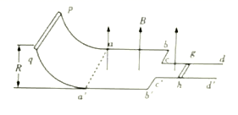（1）金属棒pq到达圆弧的底端时，对圆弧底端的压力；

（2）金属棒pq运动到时，金属棒gh的速度大小；

（3）金属棒gh产生的最大热量。